**1. Моделирование взаимодействий и поведения**

Варианты использования Repair, AssignRepair, AssignTechnician, OrderDetails, GetDiagnosis, GetPredict могут быть реализованы кооперацией Repairing.

Кооперация Repairing содержит инженера Engineer и техника Technician.

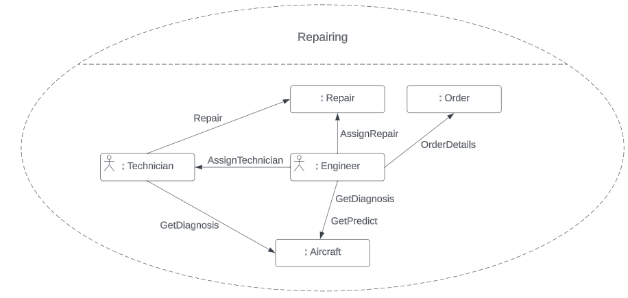

Варианты использования CheckData, AddAircraftType, DeleteAircraftType, EditAircraftType, AddAircraft, DeleteAircraft, EditAircraft могут быть реализованы кооперацией Managing, которая содержит инженера Engineer и интерфейс Database.

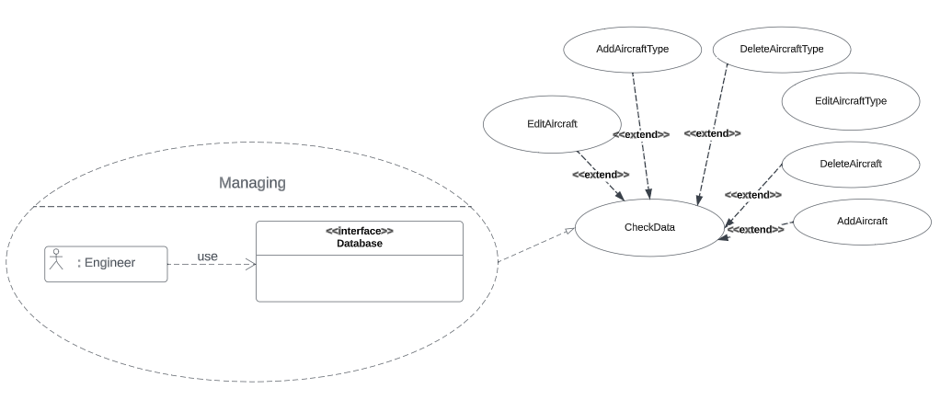

Вариант использования GetReadiness может быть реализован кооперацией Notifying, которая содержит диспетчера Dispatcher и техника Technician.

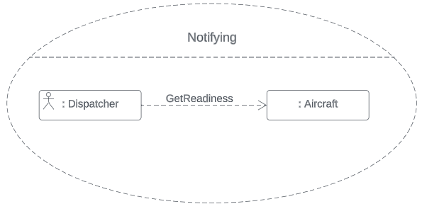

Рис. 4. Реализация вариантов использования с помощью кооперации

**1.1. Реализация вариантов использований CheckData, AddAircraftType, DeleteAircraftType, EditAircraftType, AddAircraft, DeleteAircraft, EditAircraft**

Результаты анализе основного сценария с помощью карточек CRC приведены в таблице 2.

Таблица 2. Обязанности и коллеги участников реализации варианта использования CheckData.

|  |  |  |
| --- | --- | --- |
| **Объект класса** | **Контракт** | **Коллеги** |
| Engineer | Использует базу данных | Database |

В текущей модели нет подходящего класса, который бы обеспечивал актору Engineer взаимодействие с БД в виде реализации использований CheckData, AddAircraftType, DeleteAircraftType, EditAircraftType, AddAircraft, DeleteAircraft, EditAircraft, поэтому в модель добавляется интерфейс Database, реализующий их:

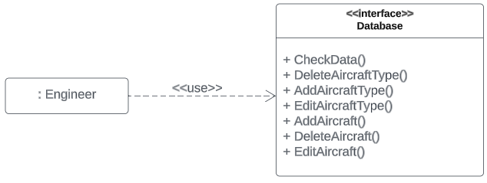

**1.2. Реализация варианта использования GetDiagnosis**

Таблица 3. Обязанности и коллеги участников реализации варианта использования GetDiagnosis.

|  |  |  |
| --- | --- | --- |
| **Объект класса** | **Контракт** | **Коллеги** |
| Engineer | Вызывает диагностику | Aircraft |
| Technician | Вызывает диагностику | Aircraft |

**1.3. Реализация варианта использования GetPredict**

Таблица 3. Обязанности и коллеги участников реализации варианта использования GetPredict.

|  |  |  |
| --- | --- | --- |
| **Объект класса** | **Контракт** | **Коллеги** |
| Engineer | Вызывает прогноз | Aircraft |

**1.4. Реализация варианта использования AssignRepair, AssignTechnician, Order Details**

Таблица 3. Обязанности и коллеги участников реализации варианта использования AssignRepair.

|  |  |  |
| --- | --- | --- |
| **Объект класса** | **Контракт** | **Коллеги** |
| Engineer | Создаёт заявку на ремонт  Назначает техника  Заказывает детали  Знает занятость | Repair  Technician  Order |
| Repair | Знает ВС  Знает техника  Знает заказы  Хранит выполнение | Aircraft  Technician  Order |
| Technician | Хранит занятость | Engineer |
| Order | Знает деталь  Хранит количество | Detail |
| Detail | Хранит название | Order |

Все обязанности-действия класса Engineer еще не реализованы в модели.

Создание заявки на ремонт возможно реализовать путём добавления метода AssignRepair() классу Aircraft. Теперь приобретает смысл знание заявки на ремонт внутри класса Aircraft и удаление обязанности знать ВС внутри класса Repair. Тогда можно установить связь мощности 1 к 0..1 от Aircraft к Repair.

Назначение техника возможно реализовать путём добавления метода AssignTechnician() классу Repair.

Заказ деталей возможно реализовать путём добавления метода OrderDetails() классу Repair.

Изменения в модели показаны на рис. 5.

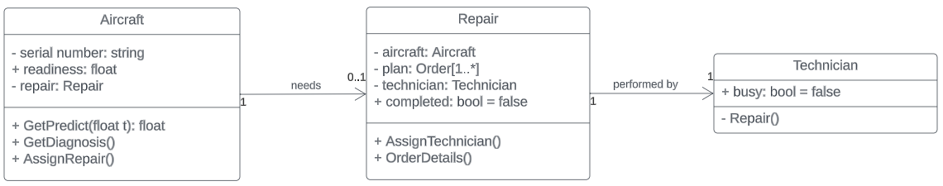

**1.5. Реализация варианта использования Repair**

Таблица 3. Обязанности и коллеги участников реализации варианта использования Repair.

|  |  |  |
| --- | --- | --- |
| **Объект класса** | **Контракт** | **Коллеги** |
| Technician | Выполняет ремонт | Repair |
| Repair | Хранит выполнение | Technician |

После выполнения ремонта методом Repair() класса Technician значение поля completed класса Repair меняется на «true».

**1.6. Реализация варианта использования GetReadiness**

Таблица 3. Обязанности и коллеги участников реализации варианта использования GetReadiness.

|  |  |  |
| --- | --- | --- |
| **Объект класса** | **Контракт** | **Коллеги** |
| Dispatcher | Выполняет готовность | Aircraft |
| Aircraft | Хранит готовность | Dispatcher |

Dispatcher запрашивает готовность ВС.

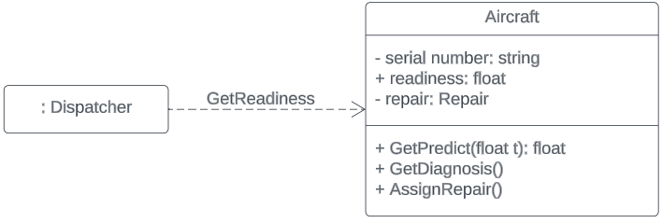

Схема состояний подсистемы, задействованной в кооперации Repairing

